IDinformation | 148
TitreFr | Corona Virus en Afrique
TitreEN | --
DescriptionFr | Point sur les chiffres liés à la pandémie en Afrique
DescriptionEn | --
Auteur | Inconnu
TypeR | Image
Resource | 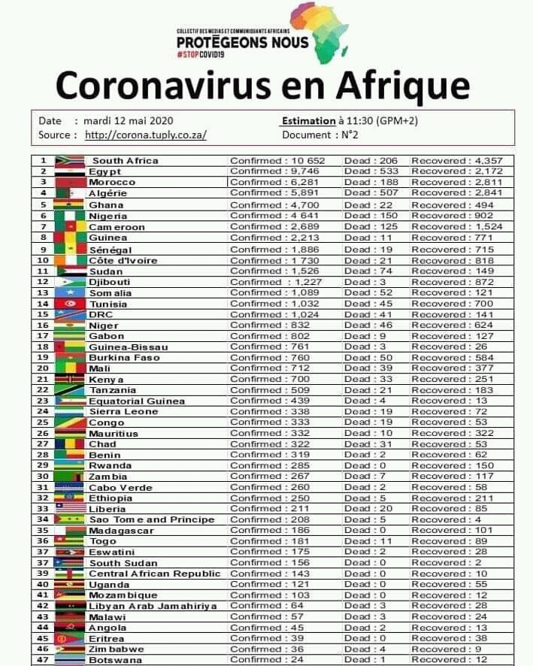
dateE | 12/11/2020
datedecreation | 12/05/2020
tag | covid-19, presse,
Categorie | Evolution de la pandémie
cat_lieu | Afrique

